# Aufgaben Bewerbungsverfahren (ADD-Apps)

* Repo: <https://devops/ADD/ADD-Apps/_git/cookbook>
* Produkt: Cookbook

## AA-101 Fehlende Werte im Rezeptfilter

**Typ:** Fehler

**Priorität:** Schwer

**Komponente(n):** Cookbook

**Beschreibung:**

Mit Klick auf das Eingabefeld wird die Autocomplete Box automatisch mit Vorschlagswerten geöffnet. Dabei ist der Wert „asparagus“ ersichtlich.

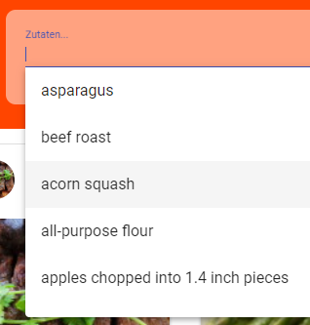

Möchte man nun nach „asparagus“ filtern und tippt „a“, dann wird der Wert nicht mehr im Ergebnis aufgelistet.

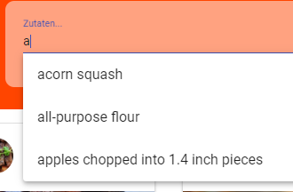

Richtig ist, dass bei der Eingabe von „asparagus“ genau dieser Wert in der Autocomplete Box angezeigt wird.

## AA-102 Scroll to Top Button funktioniert nicht

**Typ:** Fehler

**Priorität:** Schwer

**Komponente(n):** Cookbook

**Beschreibung:**

Der Scroll to Top Button wird am rechten unteren Bildschirmrand angezeigt, wenn man auf der Seite nach unten scrollt.

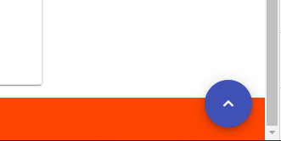

Mit Klickt auf den Button passiert aktuell nichts. Richtig wäre, ein automatisches Scrollen nach ganz oben auf der Website.

## AA-103 Navigation Styling ändern

**Typ:**  Feature

**Priorität:** Normal

**Komponente(n):** Cookbook

**Beschreibung:**

Derzeit werden Menüeintrag mit einer CSS-Klasse als aktiv markiert, wenn diese geklickt und die entsprechende URL im Browser aufgerufen wird. Das Styling der Navigation soll dahingehend geändert werden, dass nun ein aktiver Menüeintrag stärker hervorgehoben wird.

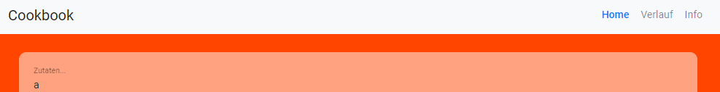

Vorgabe Styling eines aktiven Menüeintrags

* font-weight: 500;
* color: var(--primary);